窗体顶端
窗体顶端

红枫湖·百家讲坛之《阅读为你确定人生坐标》
窗体顶端
窗体底端
2017年5月5日下午，我校红枫湖百家讲坛如期举行，为契合读书月系列活动，本期以“阅读为你确定人生坐标”为主题。本次邀请了颜迈教授。
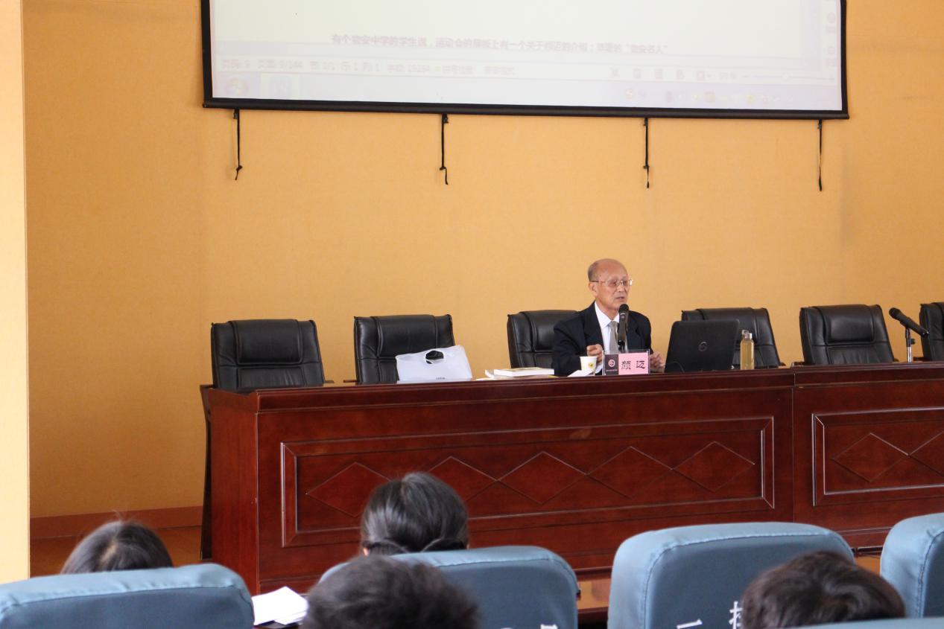
颜教授是贵州师范学院终身教授，主要从事现代汉语学科的教学工作,并开设了选修课“语法体系探索”。担任全国高等师范院校现代汉语教学研究会会长，贵州省语言学会副会长，贵州省中学语文教学专业委员会理事长。1998年评为贵州省优秀教师，1999年获国务院突出贡献专家特殊津贴，2001年被评为贵州师范学院（原贵州教育学院）首批学科带头人，2002年获贵州省五·一劳动奖章。据有关资料显示：出版专著4部，主编著作5部，参编著作11部，发表论文80余篇，获省部级奖6次。
颜教授的讲座活动分为了三个部分，用三个内容来展现了本次“阅读为你确定人生坐标”的主题。第一个部分，颜教授进行了自我介绍，对他的著作也进行了介绍。第二个部分是颜教授介绍了三位作家，每一位作家都有一段故事。他介绍的第一位作家是鲁迅，他讲了一些小故事，从而来体现鲁迅不是一位高高在上的文人，而是一位很平凡的人，也有属于自己生活的乐趣。介绍的第二位作家是高行健，在这一位作家的笔下，贵州的风貌清晰的展现于世人眼中，贵州的风土人情也让外界的人所知道。介绍的第三位作家是泰戈尔，在介绍这位作家时，颜教授以自己的人生经历为例，体现了阅读可以挽救人的性命。
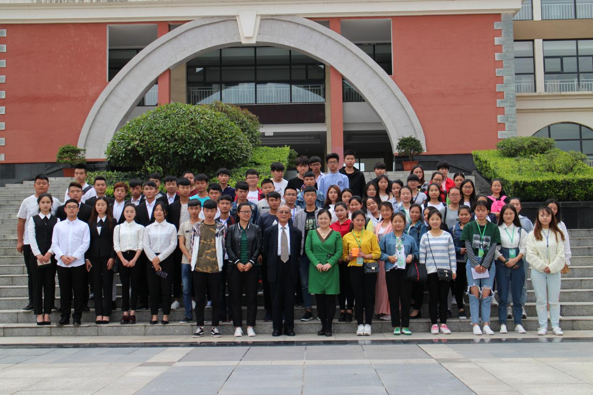
第三个部分是学生提问环节，同学们向颜教授提出了自己心中的疑问，颜教授也为同学们解答了心中的疑问。同学们与颜教授的互动都很好，颜教授耐心的解答给同学们带来很多的知识和快乐，让同学们心中豁然开朗，满载而归。

贵阳幼儿师范高等专科学校
图书馆
2017年5月5日

